Sheet 8
Governance is an enabler
Organisasi jelas faham bagaimana caranya bila akan memutuskan portofolio digital
Hal ini memungkinkan organisasi untuk meminimalkan sebagian dari churn dan ketidakpastian dalam pembangunan dengan menetapkan akuntabilitas dan wewenang pengambilan keputusan untuk semua hal digital secara jelas.
Sheet 9
Digital Development DNA
Yakinkan bahwa kehadiran digital Anda berkembang selaras dengan tujuan stratejik organisasi
- Kerangka tata kelola digital tidak birokratis dan tidak efektif.
- Dirancang dengan benar,
- kerangka tata kelola digital dapat membuat mesin bisnis online Anda menggembirakan.
Sheet 10
Organisasi dapat mengambil manfaat dari adanya kanal digital
Organisasi Anda membutuhkan W3C sendiri
- Standar terbuka yang jelas dari World Wide Web Consortium (W3C) memungkinkan World Wide Web eksis.
- Dengan menerapkan parameter yang masuk akal untuk misi, tujuan, dan organisasi
Sheet 11
Pemimpin bisnis dan pemimpin digital senior perlu berkumpul dan menetapkan bagaimana mengatur dan mengelola secara digital secara efektif dalam organisasi mereka.
Tim digital yang bekerja secara efisien dan produktif, dibutuhkan untuk menbentuk kerangka kerja tata kelola digital.

Sheet 12
Digital Governance
Orang yang dalam tim digital memiliki kewenangan pengambilan keputusan untuk tiga wilayah:
Strategi digital: Orang dalam organisasi yang menentukan arah digital
Kebijakan digital: Orang dalam organisasi yang menentukan apa yang harus dan tidak boleh dilakukan secara online.
Standar digital: Orang dalam organisasi yang menentukan sifat portofolio digital Anda

Sheet 14
Digital Governance Frameworks
- Pekerjaan kerangka kerja adalah untuk mengklarifikasi siapa pembuat keputusan
- Penting pertama memahami strategi, kebijakan, dan standar apa
- Organisasi ini menantikan lingkungan kerja yang lebih dan kehadiran digital berkualitas lebih tinggi dan lebih efektif bagi semua pemangku kepentingan pengguna digital.

Sheet 16
Digital Transformation - Digital Strategy
Strategi Digital
- Strategi digital memanfaatkan kemampuan Internet dan World Wide Web bagi organisasi
- Strategi digital memiliki dua aspek: prinsip panduan dan sasaran kinerja

Sheet 17
Prinsip panduan
memberikan gambaran kualitatif dan efisien kepada para pemangku kepentingan tentang maksud dan nilai bisnis digital bagi organisasi.

Sheet 18
Lima Prinsip Panduan Wikipedia
- Wikipedia: sebuah ensiklopedia untuk dunia
- Wikipedia adalah sebuah ensiklopedia.
- Wikipedia ditulis dari sudut pandang netral.
- Wikipedia adalah konten gratis yang dapat diedit, digunakan, dimodifikasi, dan diedarkan oleh siapapun.
- Editor harus saling memperlakukan dengan hormat dan sivilitas.
- Wikipedia tidak memiliki peraturan yang tegas.

Sheet 19
Performance objectives
Secara kuantitatif mendefinisikan keberhasilan digital sebuah organisasi.
Sheet 20
The right set of resources
Sumber daya yang tepat
- People
Yang tahu cara menganalisis dan mengevaluasi dampak digital di pasar.
- People
yang memiliki pengetahuan dan kemampuan untuk memahami respon informasi dan visioner terhadap dampak itu.
- People
yang memiliki keahlian dan wewenang bisnis untuk memastikan bahwa visi digital diterapkan secara efektif.

Sheet 21
DO dan DON’T
DO:
Yakinkan bahwa:
- Strategi digital Anda memperhitungkan pertimbangan bisnis.
- Kultur organisasi Anda perlu mengarah ke digital.
- Tdk semua industri perlu sampai ground-breaking, digital go-getter.

Sheet 22 - 26
Digital Transformation - Digital Policy
Dasar kebijakan digital:
Kebijakan 01: Aksesibilitas
Rincian tingkat aksesibilitas yang harus diikuti untuk memastikan bahwa semua pengguna dapat berinteraksi dengan organisasi Anda secara online
Kebijakan 02: Branding
Menentukan bagaimana organisasi Anda menjaga identitas yang diinginkan saat online
Kebijakan 03: Nama Domain
Mengelola pembelian, pendaftaran, dan penggunaan nama domain Internet
Kebijakan 04: Bahasa dan Pelokalan
Menetapkan parameter untuk bahasa yang digunakan dalam melakukan bisnis online dan informasi khusus yang berkaitan dengan pembuatan konten yang sesuai untuk lokal di seluruh dunia. Ini termasuk terjemahan, penggunaan idiom, citra, dan sebagainya
Kebijakan 05: Hyperlink dan Hyperlink
Menentukan bagaimana dan kapan itu sesuai dan tidak pantas untuk hyperlink ke konten di World Wide Web di dalam dan di luar organisasi ..
Kebijakan 06: Kekayaan Intelektual
Meliputi hak cipta dan kepemilikan lainnya atas informasi yang dikumpulkan, disampaikan, dan digunakan secara online
Kebijakan 07: Privasi
Meliputi kebutuhan privasi karyawan dan pengguna saat berinteraksi dengan organisasi secara online. Teknologi spesifik yang unik ke Web (seperti "cookies" dan perangkat pelacakan lainnya) didefinisikan dan penggunaannya dibahas
Kebijakan 08: Keamanan
Mendefinisikan langkah-langkah yang akan diambil untuk memastikan bahwa informasi disampaikan secara online (dan digunakan dalam transaksi) dan disediakan oleh pelanggan dan Karyawan digunakan dengan cara yang dimaksudkan dan tidak dicegat, dipantau, digunakan, atau didistribusikan oleh pihak yang tidak dimaksudkan
Kebijakan 09: Media Sosial
Alamat parameter untuk penggunaan perangkat lunak sosial dalam organisasi
Kebijakan 10: Manajemen Rekaman Web
Menentukan pengelolaan konten siklus penuh yang disampaikan dan dihasilkan di World Wide Web. Mungkin juga mencakup disposisi file log transaksional.

Sheet 27
Digital Transformation - Digital Standard
DO and DON’T
DO:
Pastikan bahwa organisasi mendokumentasikan keseluruhan standar digital, yang mencakup desain, editorial, penerbitan dan pengembangan, dan standar jaringan dan server.

Sheet 29
Standar
- panduan untuk mensukseskan kehadiran digital organisasi.
- memastikan kualitas dan efektivitas digital
- pengalaman pengguna secara keseluruhan, masalah strategi konten, spesifikasi yang terkait dengan komponen konten berbasis situs web atau cuplikan kode yang dapat ditiru
Sheet 30 -31
Digital Transformation - The Power of the Framework
DIGITAL GOVERNANCE FRAMEWORK :
DELEGATES AUTHORITY untuk PEMBUATAN KEPUTUSAN DIGITAL tentang PRODUK DIGITAL DAN LAYANAN memungkinkan untuk DECENTRALIZE PRODUCTION MAINTENANCE

Sheet 32
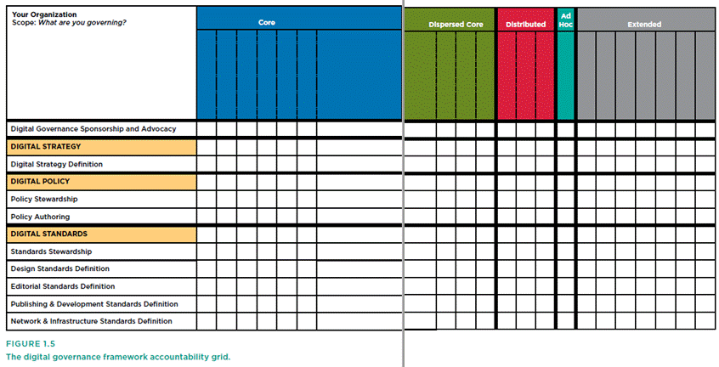
Disperse core = inti yg tersebar
Stewardship = penata layanan

Sheet 34-35
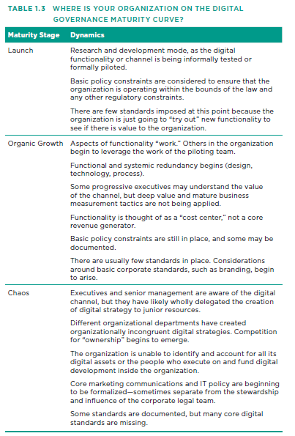
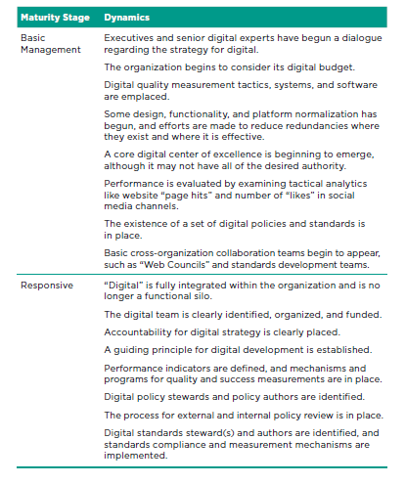

Sheet – 36
Your Digital Team: Where They Are and What They Do
Sheet 37
What Is Your Digital Team?
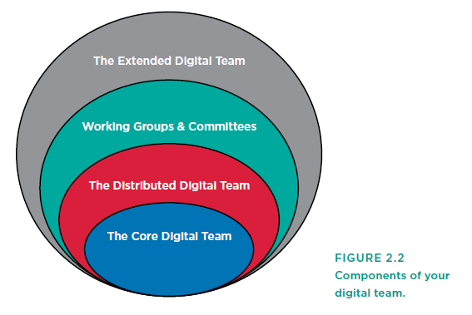
Tim digital Anda adalah kumpulan sumber daya yang dibutuhkan untuk menjaga agar proses digital berfungsi bagi organisasi Anda.
Tim digital Anda tidak hanya mencakup tim yang berfokus pada produk utama yang ditemukan di bidang pemasaran / komunikasi dan TI, namun juga kontributor konten biasa, manajer bisnis unit bisnis, vendor perangkat lunak pendukung, dan agen organisasi yang mencatat.
Sheet 38
Core Team Program Management
TANGGUNG JAWAB PROGRAM MANAJEMEN
- Mengawasi staf dan anggaran digital lokal dan global.
- Mengimplementasikan strategi digital.
- Tindakan dan laporan tentang efektivitas inisiatif digital
- Menginformasikan dan penulis kebijakan digital.
- Membangun dan menopang komunitas praktik digital internal.

Sheet 39
Core Team Product Management
TANGGUNG JAWAB MANAJEMEN PRODUK
- Mengawasi pengembangan dan pemeliharaan produk.
- Membantu pengembangan Web untuk dukungan masyarakat dan pelatihan.
- Mengumpulkan metrik digital.
- Menginformasikan kebijakan digital.
- Mendefinisikan standar digital.
- Mengimplementasikan dan mendukung teknologi infrastruktur inti.
- Mengembangkan dan mengelola situs web "korporat" atau tingkat atas organisasi.

Sheet 42
RESPONSIBILITAS TIM DIGITAL DISTRIBUSI
- Menjaga kualitas aspek tertentu dari kehadiran digital.
- Mengembangkan dan memelihara konten, aplikasi, atau data untuk mendukung kehadiran digital.
- Menyediakan masukan untuk pengembangan standar digital.

Sheet 43
Committees, Councils, And Working Groups
PERAN KOMITE, DEWAN, DAN KELOMPOK KERJA
- Vets dan menyetujui prinsip panduan.
- Membahas metrik bisnis tingkat tinggi.
- Memeriksa bagaimana digital harus diberi sumber daya.
- Curah gagasan baru atau teknologi

Sheet 44
Your Extended Team
Karena kecepatan perubahan di sekitar digital, organisasi sulit sekali untuk melatih tim mereka dengan semua keahlian yang relevan, sehingga memanfaatkan keahlian pengembangan dan produksi eksternal dapat membuat banyak akal - terutama dari perspektif sumber daya manusia dan fiskal.
Anda harus mempertimbangkan apakah masuk akal bagi organisasi Anda untuk memanfaatkan dukungan vendor eksternal.

Sheet 46
Exercise: Establishing Your Field
Siapa yang memerintah? Kerangka tata kelola digital adalah masalah organisasi
Pertama, identifikasi organisasi yang mendelegasikan wewenang. Ini bisa menjadi organisasi tingkat atas Anda, atau cabang, departemen, atau subdivisi organisasi lainnya.
Jelaskan cakupan kerangka kerja Anda.
Identifikasi komponen organisasi yang berfungsi sebagai inti, terdistribusi inti (jika ada), didistribusikan, ad hoc, dan anggota tim digital yang diperluas
-----------------------------------------------------------------------------------------------------------------

